Temat; Liczymy kwiaty, motyle i żabki.
Data: 12.06.2020r.
Zajęcia matematyczne „ Liczymy kwiaty, motyle , żabki”- poznanie zapisu cyfrowego liczby 10.
- Zabawa „ Tyle samo”. Rodzic układa na stole, dywanie 10 motyli jeden pod drugim, następnie ty też ułóż obok tyle samo biedronek, pszczółek.
- Sprawdź przeliczając wszystkie zbiory po kolei , czy rzeczywiście w zbiorach jest tyle samo motyli , biedronek, pszczół.
- Przyjrzyj się cyfrze 10 w karcie pracy 5 s.52.
- Wytnij biedronki bez kropek i z kropkami i ułóż je od najmniejszej liczby kropek do największej i odwrotnie.
- Ułóż zadanie z treścią i zapis matematyczny. Możesz wykorzystać biedronki, motylki, pszczółki , które już wyciąłeś. Podaje przykład zadania.
Na kwiatku usiadły 4 pszczoły, po chwili 2 odleciały. Ile pszczółek zostało na kwiatku?

4 – 2 = 2
- Zabawa ruchowa ; Bociany. Poruszaj się po pokoju przy dowolnej muzyce. Na przerwę w muzyce stań na jednej nodze rozłóż ręce na boki. Postaraj się jak najdłużej utrzymać równowagę. Powtórz zabawę i zmień nogę.
- Wykonaj ćwiczenie 1,2,3,4 w karcie pracy 5 s. 52-53.

Wytnij owady: biedronki, motyle, pszczółki , cyfry i znaki matematyczne:

1 | 2 | 3 | 4 | 5 | 6 | 7 | 8 | 9 | 10

1 | 2 | 3 | 4 | 5 | 6 | 7 | 8 | 9 | 10

- | - | + | + | = | = | = | + | + | -

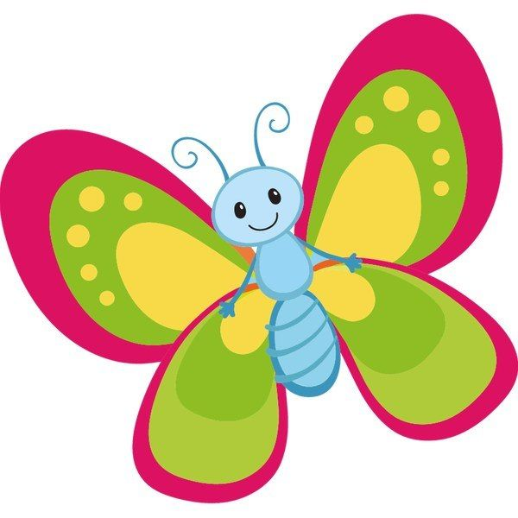

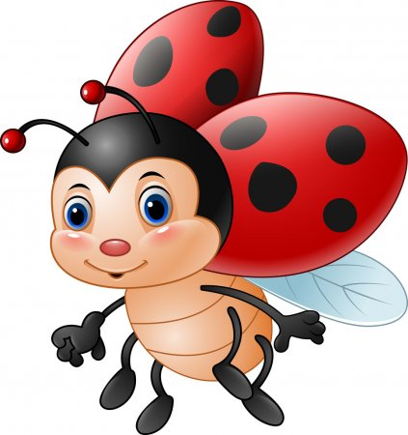

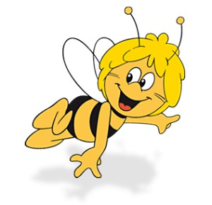

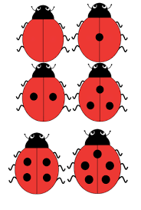

Zajęcia plastyczne.
Temat: Krąży bocian nad łąką.
Pomoce: zielona kartka, klej , koło duże białe,2 koła średnie białe,2 koła czarne średnie, 4 koła małe białe, czerwony papier na dziób , czarne malutkie kółko na oczko, czerwone kółeczko na nogi, 5 zielonych kółek na trawę.

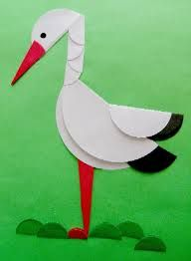
- Przygotuj wymienione wyżej pomoce.
- Wykonaj bociana techniką orgiami , składając koła na pół i mniejsze części oraz trawę przyklej bociana na zieloną kartkę.
- Podpisz swoją pracę.
Zajęcia popołudniowe.
- Narysuj figury geometryczne palcem na dywanie i w powietrzu najpierw prawą ręką ,potem lewą ręką
- Zabawa : Na łące , czy w lesie . Dopasuj zwierzęta do napisów .
lis | sowa | sarna

motyl | kret | osa
- Pobaw się w swoją ulubioną zabawę.
